Муниципальное бюджетное дошкольное образовательное учреждение

Трубчевский детский сад комбинированного вида «Дельфин»

242220, Брянская область, г. Трубчевск, ул. Брянская,

Предварительная подготовка:
- Оформление наглядно – информационных стендов «Права ребенка», «Уголок правовой грамотности»;
- Создание презентации на тему «Охрана прав и достоинства маленького ребенка»
- Выставка детских рисунков на тему «Наши права»;
- Оформление альбомов в группах на тему «Я и моя семья»;
- Анкетирование родителей: «Что я знаю о правах ребенка?», «Детей воспитывают родители, а родителей?»
- Памятки для родителей и педагогов по данной теме;
- Материалы: медали «Академики по правам ребенка» и «Умники по правам ребенка», кроссворды, сундучок (сердечко, свидетельство о рождении, паспорт, домик, конверт, букварь, таблетки, игрушечный утенок и утка).

Цель:
  - Повысить правовую культуру педагогов ДОУ.
  - Обобщить знания педагогов о нормативно – правовых актах, определяющих права ребенка.
  - Систематизировать знания педагогов по осуществлению прав ребенка в ДОУ и семье.
  - Пропаганда правового воспитания детей в педагогическом коллективе.
Задачи:
- Расширения знаний педагогов о содержании документов, регулирующих права ребёнка.
- Обогащение воспитателей умениями, позволяющими устанавливать позитивное взаимодействие с детьми и родителями.

План семинара – практикума

Теоретическая часть

- Международные документы и документы Российской Федерации о защите прав и достоинств ребенка.
- Жестокое обращение с детьми: что это такое?
- Право на защиту и помощь.
- Презентация на тему «Правовая защита детей в семье и ДОУ»

Практическая часть.
- Викторина «О правах ребенка».
- Отгадывание кроссвордов.
- Викторина «Права литературных героев»
- Игра «Волшебный сундучок»
- Раздача памяток.

«Дети – будущее каждого народа, каждого государства. И от того, как мы о них позаботимся, зависит завтрашний день всего общества»

Ход семинара.
Вводная часть начинается ритуалом приветствия и разминкой в кругу.
Добрый день, уважаемые коллеги! Я рада приветствовать вас на нашем практическом семинаре. Мне очень хочется, чтобы вы получили для себя полезную информацию, которую сможете использовать в своей работе и поделиться своим опытом.
2) Психологический настрой: «Все в твоих руках»
«Жил мудрец, который знал все. Один человек захотел доказать, что мудрец знает не все. Зажав в ладонях бабочку, он спросил: « мертвая она или живая?». А сам думает: «Скажет живая – я ее умертвлю, скажет мертвая – выпущу: Мудрец, подумав, ответил: «Все в твоих руках»».
В наших руках возможность создать в детском саду такую атмосферу, в которой дети будут чувствовать себя «как дома».
- Эмоционально – психологический настрой участников семинара.
Напутствие для воспитателя
Спокойно матери идут
В день, полный дел, хлопот, забот,
С надеждою в глаза взглянут,
С тобой, прощаясь у ворот.
Надежду ну не обмани,
С малышками не будь строгой,
И сердца нежного ростки
Рукою жёсткою не трогай.
Доверчивы глаза детей.
И ангелы хранят их души,
Пусть безмятежный тот покой
Ничто вовеки не нарушит.
И пусть не катится слеза
Ни от обид. Ни от печали,
И, словно солнышко,
Всегда, улыбка на лице сияет.
Чуткому детскому сердцу
Сердце своё открой.
И ощущение чуда
Будет всегда с тобой.
- Сообщение темы, задач семинара.
Тема нашего семинара – «Защита прав и достоинства ребёнка – дошкольника». Надеемся, что выбранная нами тема будет интересна, и вы станете активными участниками обсуждения.
- Актуальность выбранной темы.
Актуальность проблемы прав ребёнка не вызывает сомнений. Право на жизнь, на достоинство, неприкосновенность личности, свободу совести, мнений, убеждений и т.д. – это необходимые условия гармоничного существования современного человека.
Основная часть.
Понимая, что дети - самое дорогое, что есть в любом обществе, вне зависимости от политического строя и религиозного вероисповедования, взрослые стоят перед решением важнейшей проблемы: как защитить права ребёнка.
Ребёнок приходит в мир беспомощным и беззащитным. Его жизнь, здоровье и будущее целиком зависят от родителей, от действий других, незнакомых для него взрослых.
Ребёнок ещё не знает, что на земном шаре не прекращаются войны. Люди убивают друг друга и способны равнодушно пройти мимо голодных, бездомных, обездоленных.
Ребёнок ещё не знает, что детям приходится испытывать голод, насилие и унижения. Их запугивают, используют телесные наказания, угрозы.
Ребёнок верит в любовь, силу, добро взрослых.
Многим взрослым трудно понять и принять, что ребёнок – равноправный с ними человек, имеющий право на собственные поступки и мнения. Его право, как и право любого человека, нужно уважать и не нарушать.
И поэтому нам педагогам, надлежит быть наиболее грамотным в этой области, и делиться своими знаниями.
Именно мы воспитатели вносим с первых лет жизни в сознании детей образ мира, дружбы, сотрудничества, терпимости и доброты, делаем самое важное дело – закладываем фундамент нового миролюбивого и сознательного поколения – людей будущего. Без этого никакие уставы, декларации и Конвенции ничего не сделают.
Показ презентации
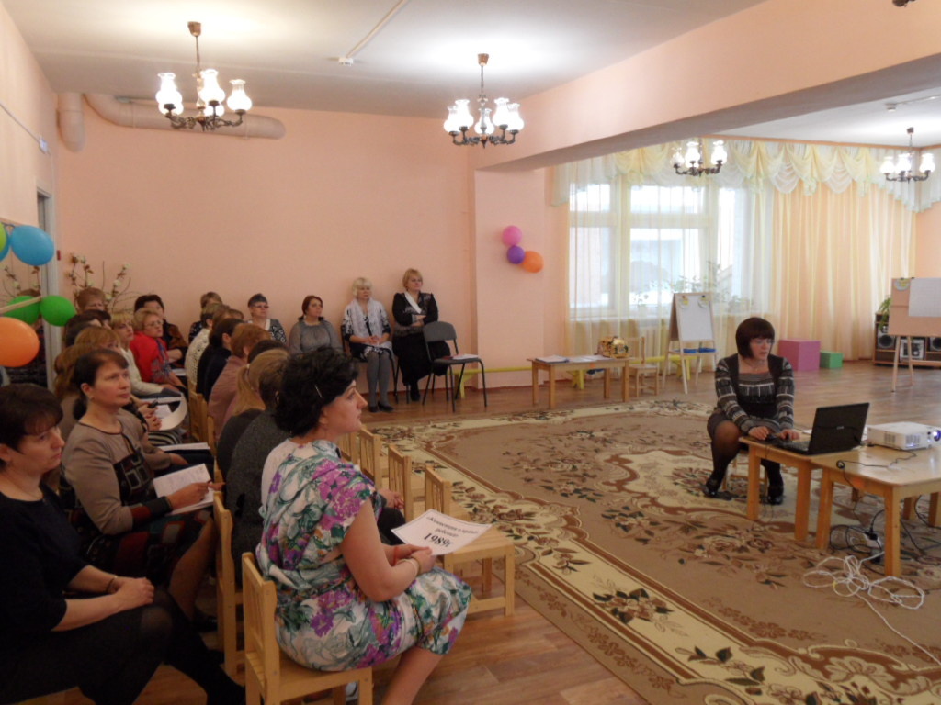

Слайд1
Правовая защита детей в семье и ДОУ
Слайд 2
Основные международные документы по защите прав детей:
1. "Декларация прав ребенка" принята ООН в 1959 году.
2. "Конвенция о правах ребенка" принята ООН в 1989 году.
3. "Всемирная декларация об обеспечении выживания, защиты и развития детей" принята ООН в 1990 году.

Слайд 3
«Декларации прав ребенка»
Основные права детей: на имя; на гражданство; на любовь; на понимание; на материальное обеспечение; на социальную защиту; возможность получать образование, развиваться физически, нравственно, духовно в условиях свободы и достоинства; на своевременное получение помощи; быть защищенным от всех форм небрежного отношения, жестокости, эксплуатации.
В Декларации подчёркивается, что каждый человек должен обладать всеми указанными правами и свободами «без какого бы то ни было различия по таким признакам, как раса, цвет кожи, пол, язык, религия, политические или иные убеждения, национальное или социальное происхождение, имущественное положение, рождение или иные обстоятельства». Именно эти основные права и свободы составили основу Конвенции о правах ребёнка».
Слайд4

«Конвенция о правах ребенка»
В Конвенции впервые ребенок рассматривается не только как объект, требующий социальной защиты, но и как субъект права, которому даны все права человека: воспитание и уважение к правам человека и основным свободам; воспитание и уважение к родителям ребенка и его культурной самобытности, к национальным ценностям страны, в которой ребенок проживает; подготовка ребенка к сознательной жизни в свободном обществе, в духе понимания, мира, терпимости, равноправия, дружбы между народами.
Слайд 5
-------------
К счастью, человечество не осталось равнодушным к бедам детей. В 1989году Генеральной Ассамблеей ООН была принята Конвенция о правах ребёнка.
А происходило это так:
Ребёнок:
Много, много лет назад (ребёнок показывает карточку, на которой обозначен
год (1989г.) принятия Конвенции о правах ребёнка)
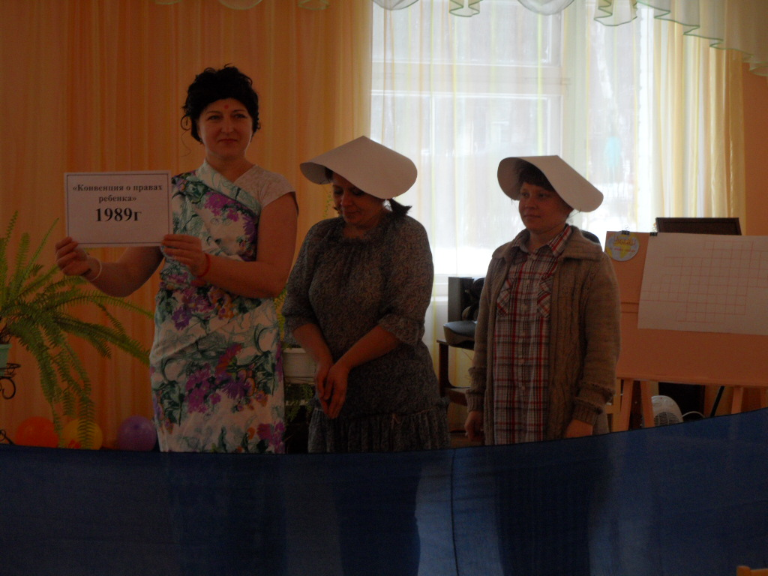

Дети всей земли в ООН решили
Грамоту отвезти.
Был наш путь далёк
Поплыл по морю катерок.
(звучит музыка «Рассвет над Москвой – рекой», … .)
Ведущий:
«От побережья Бретани курсом Дакар – Нью-Йорк отошло трёхмачтовое судно «Посланец города Нанта». На борту его находилось около десятка молодых людей разных национальностей в возрасте от 12 до 16 лет. На острове «Горе» близ Дакара к ним присоединились ещё пятьдесят юношей и девушек, а на островах Вест-Индии корабль принял на борт ещё одну группу молодёжи.
Ребёнок: Веет лёгкий ветерок,
Мчится дальше катерок,
Над волною
За кормою
Синий стелется дымок…
Ведущий:
Подростки, плывшие на этом судне, представляли пять континентов. Они отправились в путешествие с двумя символическими целями: пройти маршрутами работорговли из Африки в Америку и общими усилиями поразмышлять над основными статьями проекта Конвенции о правах ребёнка. В конце пути молодые люди посетили штаб-квартиру ООН в Нью-Йорке, где вручили Генеральному секретарю петицию с требованием рассмотреть, наконец, Конвенцию, обсуждение которой началось ещё в 1959г. »
Ребёнок: Летний лёгкий ветерок
Овевает катерок,
Он уткнулся носом в берег
И прилёг на правый бок.
Ведущий:
Он привёз ко мне ребят
И ребята дружною гурьбой
Дают мне грамоту желаний
От детворы земли родной.
А в этой грамоте желаний перечислены права, которыми должны обладать дети. Предлагаю вам посмотреть некоторые права из перечисленных в этой грамоте.
Презентация «Права детей» (наглядность)
(просмотр слайдов)
В Российской Федерации Конвенция о правах ребёнка вступила в силу 15 сентября 1990г.
Но, не смотря на столь немалый срок выхода этого главного документа, пока ещё мало он знаком не только родителям, но и педагогам. Необходимо раскрыть взрослым важность документа. И, что значительно сложнее, перестроить исходный взгляд на ребёнка.
Слайд 6
Права, соблюдение и защиту которых могут обеспечить педагоги ДОУ: право на охрану здоровья; право на образование; право участвовать в играх; право на сохранение своей индивидуальности; право на защиту от всех форм физического или психического насилия, оскорбления, отсутствие заботы или небрежного и грубого обращения.

Слайд 7
Нормативно-правовые документы федерального и регионального уровня: Конституция РФ. Семейный кодекс РФ. Закон "Об основных гарантиях и правах ребенка в РФ". Закон "Об образовании".
Слайд 8
Семейный кодекс РФ Семейный кодекс вступил в силу 1 апреля 1996 года. Ст. 54 гарантирует ребенку право жить и воспитываться в семье, знать своих родителей, право на их заботу и совместное с ними проживание, на воспитание, обеспечение его интересов, всестороннее развитие, уважение его человеческого достоинства. Ст. 55 право ребенка на общение с родителями и другими родственниками. Ст. 56 гарантирует защиту прав и законных интересов ребенка родителями или законными представителями, органами опеки и попечительства. Ст. 63 оговариваются права и обязанности родителей по воспитанию и образованию детей (ответственность родителей за воспитание, здоровье, физическое, психическое, духовное и нравственное развитие ребенка).
Слайд 9
ФЗ РФ «Об основных гарантиях прав ребенка в РФ» Особые категории детей: дети-инвалиды; дети жертвы межнациональных конфликтов; дети с отклонением в поведении; дети с ограниченными возможностями.
Слайд 10
Формы жестокого обращения с детьми Нарушение прав ребенка связано с низким уровнем правовой и психолого-педагогической культуры их родителей. физическое насилие (преднамеренное нанесение физических повреждений ребенку); сексуальное насилие (вовлечение ребенка с его согласия или без такого в сексуальные действия со взрослыми); психическое насилие (периодическое, длительное или постоянное психическое воздействие на ребенка, тормозящее развитие личности и приводящее к формированию патологических черт характера). пренебрежение нуждами ребенка (заброшенные дети, отсутствие элементарной заботы о ребенке, в результате которого нарушается его эмоциональное состояние и появляется угроза его здоровью и развитию).
Слайд11
Слайд12
Нарушение прав в сказках: 1. Какие права главных героев были нарушены в сказках «Три поросенка» и зайки из сказки «Заюшкина избушка»? (право на неприкосновенность жилища)
2. Каким правом пользовалась лягушка в сказке В. Гаршина «Лягушка- путешественница»? (Право на свободу передвижений)
3. Какое право нарушила Баба-Яга и гуси-лебеди, украв малолетнего мальчика в сказке «Гуси-лебеди»? (Право ребенка жить со своими родителями)
4. Какое право нарушено? «- Плаваешь, глупая, ныряешь? Ныряй, ныряй, а я тебя все равно съем! - Выходи лучше сама! – сказала Лиса». (Д. Мамин-Сибиряк «Серая шейка») ( Больные дети, дети-инвалиды имеют право на полноценную и достойную жизнь в условиях, которые обеспечивают их достоинство, способствуют уверенности в себе и облегчают их активное участие в жизни общества)
5. Почему обитатели двора в сказке Г. Х. Андерсена «Гадкий утенок» обижали гадкого утенка? Какое право они нарушили? (Он не похож на других. Нарушено право на индивидуальность)
Слайд 13 «Берегите своих детей»
Берегите своих детей,
Их за шалости не ругайте.
Зло своих неудачных дней
Никогда на них не срывайте.
Не сердитесь на них всерьез
Даже если они провинились,
Ничего нет дороже слез,
Что с ресничек родных скатились.
Если валит усталость с ног.
Совладать с нею нету мочи,
Ну, а к вам подойдет сынок
Или руки протянет дочка,
Обнимите покрепче их,
Детской ласкою дорожите.
Это счастья короткий миг,
Быть счастливыми поспешите!
Слайд 14
Ведь растают, как снег весной,
Промелькнут дни златые эти,
И покинут очаг родной
Повзрослевшие ваши дети.
Перелистывая альбом
С фотографиями детства,
С грустью вспомните о былом,
О тех днях, когда были вместе.
Как же будете вы хотеть
В это время опять вернуться,
Чтоб им маленьким песню спеть.
Щечки нежной губами коснуться…
И пока в доме детский смех,
От игрушек некуда деться,
Вы на свете счастливей всех!
Берегите, пожалуйста, детство! С.Карпук

Основная идея работы по правовому воспитанию дошкольников – признание ребёнка полноценной и полноправной личностью: свободной и ответственной, знающей свои права и адекватные способы поведения в случаях их нарушения, обладающей чувством собственного достоинства и с уважением относящейся к другим, способной на собственный выбор и с пониманием воспринимающей мнения и предпочтения окружающих.
Многим взрослым трудно понять и принять, что ребёнок – равноправный с ними человек, имеющий право на собственные поступки и мнения. Его право, как и право любого человека, нужно уважать и не нарушать.
И поэтому, нам педагогам, надлежит быть наиболее грамотным в этой области, и делиться своими знаниями.

Ведущий:
Сегодня во второй части семинара - практикума «Охрана прав и достоинства маленького ребенка», мы постараемся закрепить наши знания и опыт практической работой, с помощью игр, викторин. Для этого вам (обращается к педагогам) необходимо разделиться на две команды:
«Академики по правам ребенка» и «Умники по правам ребенка» (медали). Для того, чтобы определить какая команда станет победителем, необходимо жюри. Сегодня у нас присутствуют гости, которые согласились быть членами нашего жюри.
1. Начнем с небольшой разминки. Каждой команде по очереди будут заданы вопросы, чья команда правильно даст точный ответ, получит фишку (совенок):
- Назовите Международные документы, регулирующие права ребенка (Декларация прав ребенка (1959), Конвенция о правах ребенка (1989)
- Назовите документы Российской Федерации, регулирующие права ребенка (Конституция РФ (1993), Уголовный кодекс РФ, Семейный кодекс РФ, Об основных гарантиях прав ребенка в РФ, Закон об образовании в РФ № 273 – ФЗ (29.12.12.)
- Кто является уполномоченным при президенте РФ по правам ребенка (Павел Алексеевич Астахов)
- Кто является уполномоченным по правам ребенка в ХМАО (Татьяна Дмитриевна Моховикова)
- Назовите основные формы жестокого обращения с детьми (физическое насилие, психическое насилие, сексуальное насилие, пренебрежение нуждами ребенка)
- Какую форму жестокого обращения с детьми характеризует следующее высказывание – «отсутствие элементарной заботы о ребенке, в результате чего нарушается его эмоциональное состояние и появляется угроза здоровью или развитию» (пренебрежение нуждами ребенка).
- Назовите направления работы педагогов детского сада по охране прав ребенка:
- Организация практической работы педагога детского сада с родителями по укреплению здоровья, профилактике, диагностике и коррекции жестокого обращения с детьми, защите их прав и достоинства;
- Работа воспитателей по обмену опытом, проведение совместных встреч, заседаний методических объединений, конференций; создание общественного банка данных о жестоком обращении с детьми; проведение разъяснительной работы в средствах массовой информации.
8. Назовите 2 – 3 функции педагога в правовом воспитании дошкольников:
- демонстрация высокого правового сознания, правовой культуры;
- реализация прав и свобод детей, обеспечение охраны их жизни и здоровья;
- построение отношений с детьми, педагогическим коллективом и родителями на основе диалога, взаимного обмена информацией;
- организация работы по воспитанию правового сознания в зависимости от возможностей каждого ребенка;
- содействие саморазвитию личности ребенка, воспитанию чувства собственного достоинства, долга, ответственности;
- подготовка детей к жизни в обществе;
- привитие навыков общения в коллективе, обучение способам выхода из конфликтных ситуаций;
- формирование высоких морально – нравственных качеств у детей;
- ознакомление воспитанников с их правами и способами их защиты.

Ведущий: Молодцы! Разминка прошла успешно!

2. Викторина «О правах ребенка» (тесты)
Выберите правильный ответ и подчеркните нужный вариант. Затем жюри сможет оценить правильность ваших ответов. Раздать тесты. Звучит музыка.
- Кому принадлежат слова о том, что счастье всего мира не стоит одной слезы невинного ребенка? (Ф.М.Достоевскому, А.П.Чехову, А.М.Горькому)
- В каком году Генеральная Ассамблея ООН провозгласила Декларацию прав ребенка? (1948, 1959, 1966 г.)
- В каком году Генеральная Ассамблея ООН приняла Конвенцию о правах ребенка? (1968, 1982, 1989 г.)
- Какие различия (расовая, национальная принадлежность, пол, состояние здоровья и т.д.) могут влиять на неодинаковое использование детьми своих прав? (Таких различий нет. Согласно ст. 2 все права распространяются на всех детей независимо от расы, цвета кожи, пола, языка, религии, имущественного положения, состояния здоровья и рождения).
- Кто несет основную ответственность за воспитание ребенка? (педагоги, родители, члены правительства)
- На кого Конвенция о правах ребенка возлагает обеспечение ухода за детьми без родителей? (на благотворительные организации, на иностранных спонсоров, на государство). Согласно ст. 20 государство обязано обеспечить социальную защиту ребенка, лишенного семейной среды, и обеспечить соответствующую альтернативу семейной заботы либо помещение в соответствующее учреждение по уходу за детьми.
- ООН считает человека ребенком от рождения до: 16 лет, 18 лет, 19 лет. (согласно ст. 1 ребенком признается лицо, не достигшее 18 лет, за исключением тех случаев, когда в соответствии с национальными законами предусматривается совершеннолетие в более раннем возрасте).
- Какой стиль воспитания несовместим с правами ребенка (авторитарный)
- Кто несет ответственность за воспитание ребенка в случае развода родителей (оба родителя)

2. Викторина «Права литературных героев»

Команда»Академики по правам ребенка»
1. В каких сказках нарушено право на личную неприкосновенность, жизнь и свободу? (Серая шейка, «Красная шапочка», «Дюймовочка», «Сказка о рыбаке и рыбке»)
2. Какие литературные герои могли бы пожаловаться, что нарушено их право на неприкосновенность жилища? (Поросята из сказки «Три поросенка», Зайчик из сказки «Заюшкина избушка»)
3. Героиня какой сказки воспользовалась правом свободного передвижения и выбора местожительства? (Лягушка – путешественница)
4. В какой сказке героиня воспользовалась правом искать и находить в других странах убежище и защиту от преследований? («Дюймовочка»)
5. Какие литературные герои воспользовались правом на свободу мирных собраний? («Бременские музыканты», «Белоснежка и семь гномов», «Заяц Хваста», персонажи из басни «Квартет»)

Команда «Умники по правам ребенка»
6. В каких сказках подтверждается право работающего на справедливое вознаграждение? («Мороз Иванович», «Госпожа Метелица», «Сказка о попе и о его работнике Балде»)
7. В какой сказке эксплуатируют героиню? («Золушка», «Морозко»)
8. В какой сказке обижают, неволят, применяют физическое наказание? («Золотой ключик» (Карабас)
9. В какой сказке был похищен ребёнок? («Снежная Королева»)
10. Какое право было нарушено ведьмой в сказке «Сестрица Аленушка и братец Иванушка» (право на жизнь)

3. Реши кроссворд!
Кроссворд 1
Команда» Академики по правам ребенка»
По горизонтали: (№ 1)
- Личная независимость, самостоятельность, отсутствие зависимости от кого-либо или чего-либо.
- Маленький мальчик или маленькая девочка.
- Группа лиц, объединенных общей деятельностью, общими интересами.
- Вводная, разъясняющая часть какого-либо международного документа, закона или иного правового акта.
- Самостоятельный раздел, параграф в юридическом документе.
- Соблюдение равных прав.
- Совокупность устанавливаемых и охраняемых государством норм, правил поведения, регулирующих общественные отношения между людьми.
- Основное исходное положение какой-либо теории, учения, науки.
- То, что принято в результате обсуждения.
- Сообщение, извещение о чем-либо, доводимое до всеобщего сведения.
Слово по вертикали.
Официальное провозглашение каких-либо принципов, положений от лица государства, партии, международной организации, а также документ, в котором они изложены.

 |  | с |  | в | о | б | о | д | а
 |  |  |  |  |  |  | р | е | б | е | н | о | к
 |  | к |  | о | л | л | е | к | т | и | в
п | р | е |  | а | м | б | у | л | а
 |  |  |  |  |  | с | т | а | т | ь | я
 | р | а |  | в | н | о | п | р | а | в | и | е
 |  |  |  |  |  | п | р | а | в | о
 |  |  | п |  | р | и | н | ц | и | п
 |  | р |  | е | ш | е | н | и | е
 |  |  |  |  | о | б | ъ | я | в | л | е | н | и | Е
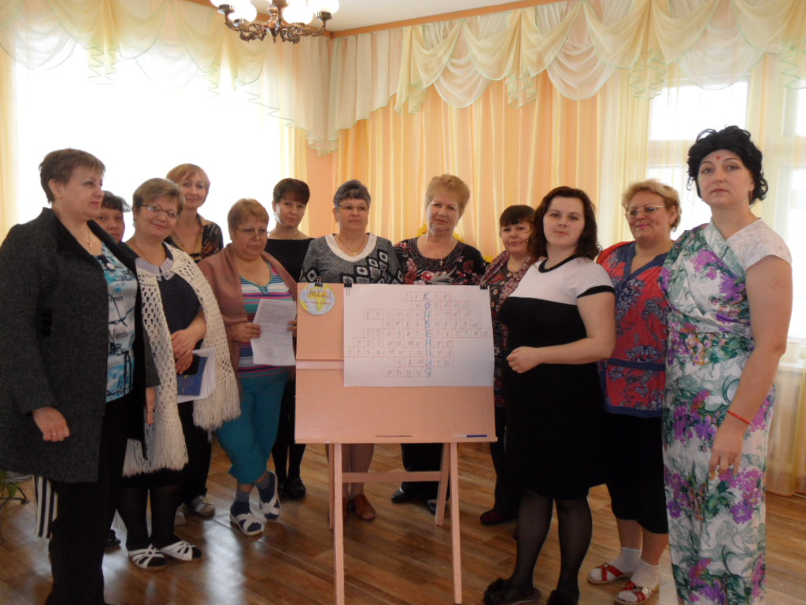

Кроссворд № 2
Команда «Умники по правам ребенка»
По горизонтали:
- Нормативный акт высшего органа государственной власти, принятый в установленном порядке и обладающей высшей юридической силой.
- Систематизированный свод законов.
- Сознание своих человеческих прав, своей личностной ценности; уважение к себе.
- Отдельный человек.
- Обещание, подлежащее непременному выполнению.
- Взаимное согласие.
- Объединение отдельных общественных групп или государств, имеющее четкую структуру и определенные задачи, программу действий.
- Защищающая сторона в судебном процессе.
- Государство, страна.
Слово по вертикали.
Договор, соглашение между государствами по какому-либо специальному вопросу.

 |  |  |  |  |  | з | а | к | о | н
 |  |  |  |  |  |  | к | о | д | е | к | с
 |  | д | о | с | т | о | и | н | с | т | в | о
 |  |  |  | и | н | д | и | в | и | д | у | у | м
 |  | о | б | я | з | а | т | е | л | ь | с | т | в | о
 | с | о | г | л | а | ш | е | н | и | е
о | р | г | а | н | и | з | а | ц | и | я
 |  |  |  |  | з | а | щ | и | т | а
 |  |  |  | н | а | ц | и | я
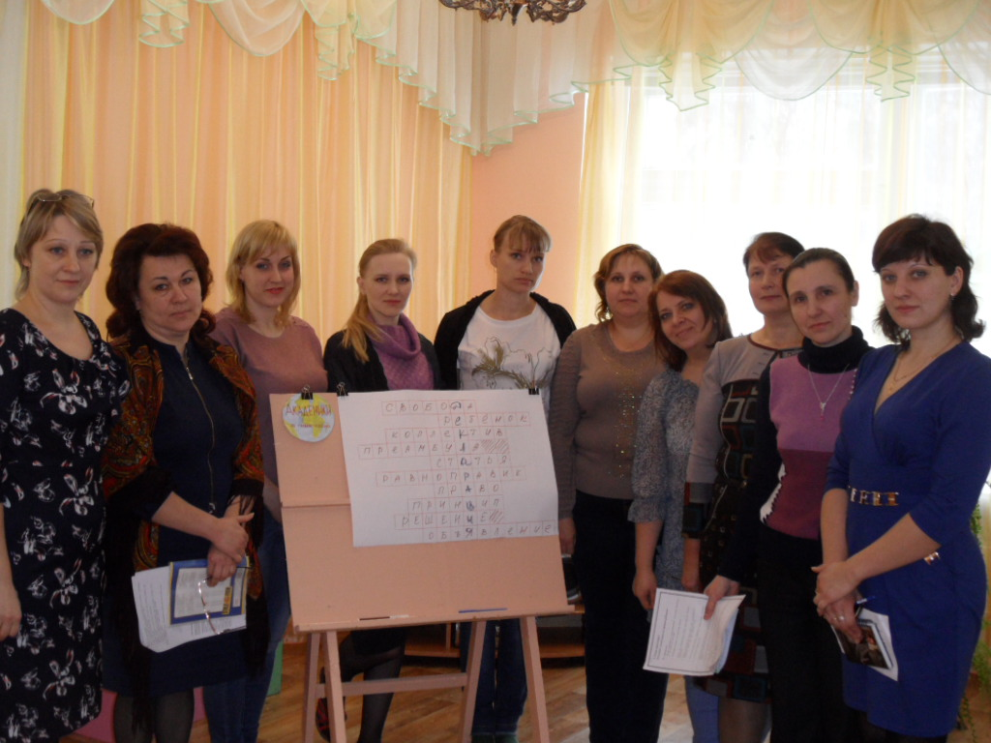

4. Игра «Волшебный сундучок»
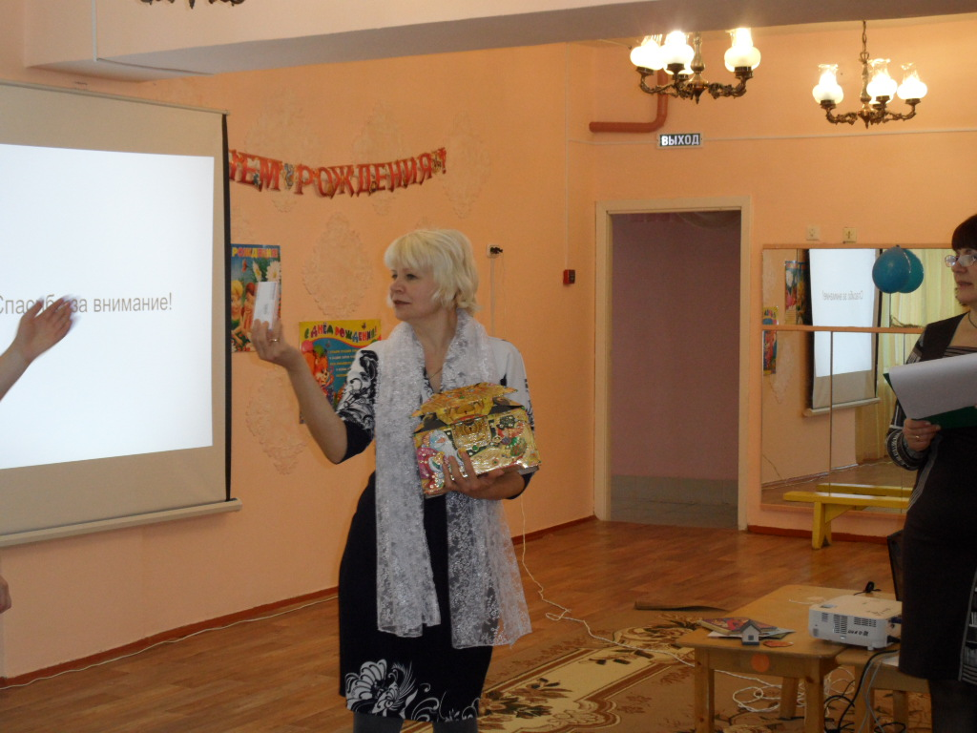
Ведущий: сейчас из волшебного сундучка я буду по очереди доставать предметы, символизирующие знакомые всем права человека. Необходимо определить, какое право обозначает каждый предмет. За каждый быстрый и правильный ответ – фишка!

Свидетельство о рождении
- Что это за документ? О каком праве он напоминает? (право на имя)
Сердечко
- Какое право может обозначать сердце? (право на заботу и любовь)
Домик
- Как вы думаете, почему здесь оказался домик? О каком праве он напоминает? (право на имущество)
Конверт
- О чём напомнил этот конверт? (никто не имеет право читать чужие письма и подглядывать)
Букварь
- О каком праве напоминает эта книга? (О праве на учёбу)
Картинка медведицы с медвежонком
- О чём напоминает эта картинка? (о праве ребёнка быть вместе с мамой)
Таблетки
- О каком праве напоминают эти таблетки? (О праве на получение медицинской помощи)
Паспорт
- Что это за документ? О каком праве он напоминает? (право на гражданство).

Ведущий: сейчас жюри подведет итоги всех конкурсов. Звучит музыка.
Жюри: оглашает результаты конкурсов.
Подведение итогов семинара.
Награждение команд грамотами «Академики по правам ребенка», «Умники по правам ребенка».

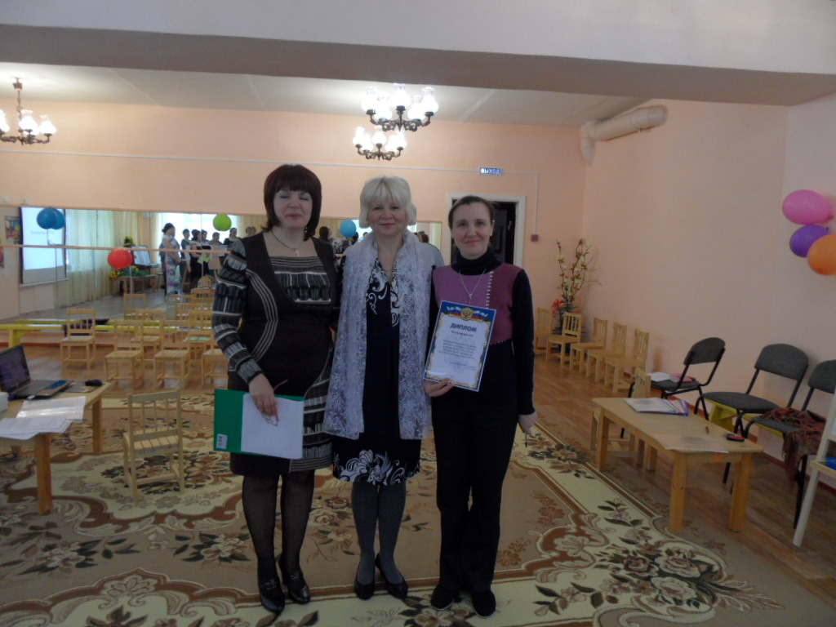

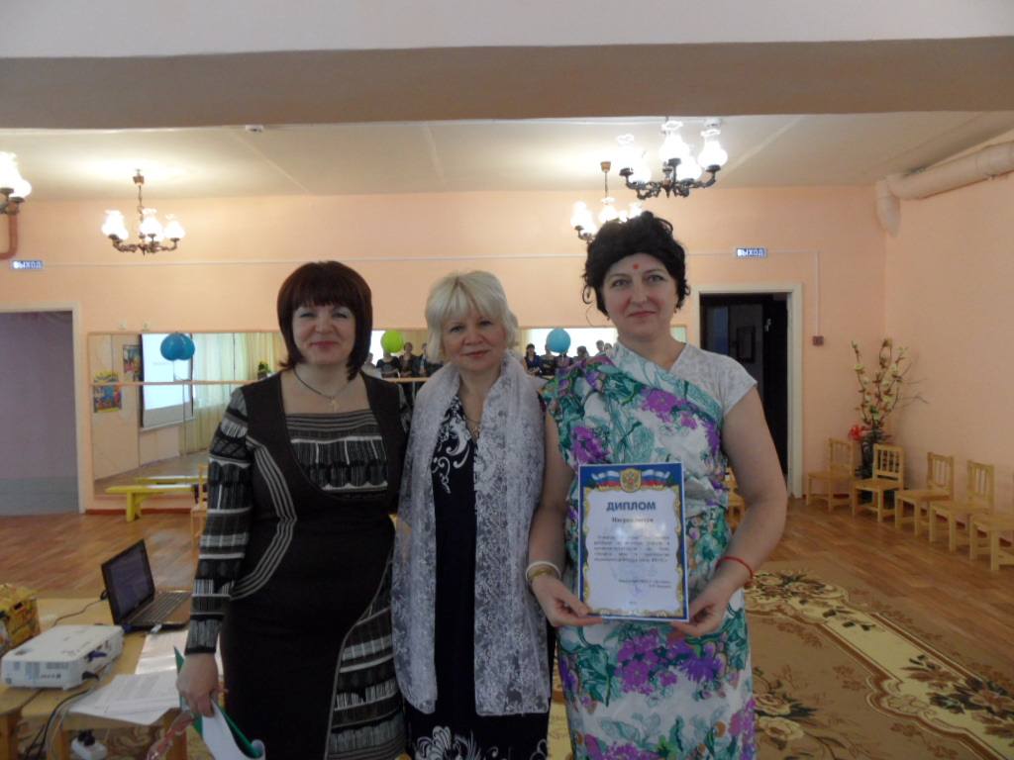

Ведущий: Все люди – маленькие и взрослые – имеют права, и никто не вправе их нарушать.
А закончить этот семинар мы хотим очень хорошим стихотворением А.Вознесенского:

В жизни можно по–разному жить:
В горе можно и в радости,
Вовремя есть, вовремя пить,
Вовремя делать гадости.
А можно и так:
На рассвете встать
И, помышляя о чуде,
Рукой обнажённой солнце достать
И подарить его людям.

Песня
«Большой хоровод»
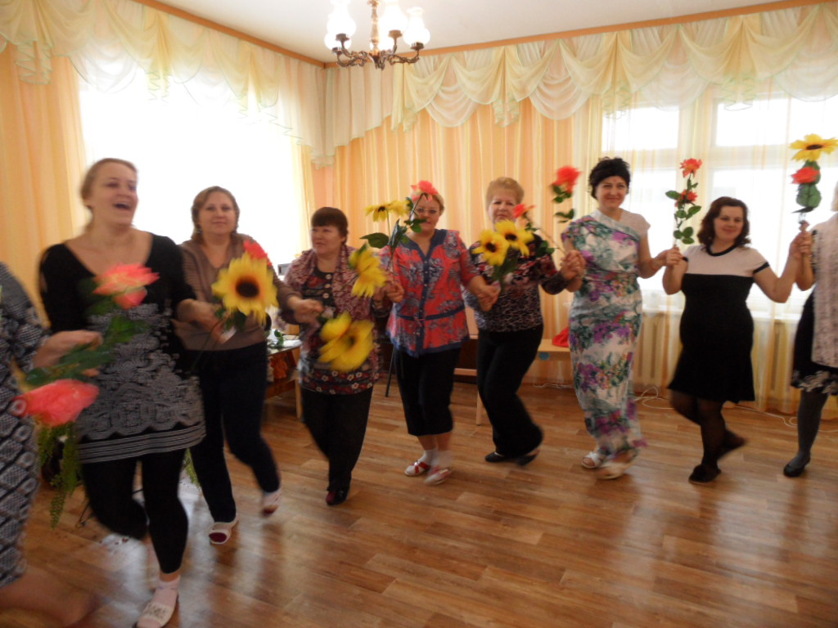

Слова Л. Жигалкина и А. Хайта, музыка Б. Савельева.
Мы на свет родились, чтобы радостно жить,
Чтобы вместе играть, чтобы крепко дружить.
Чтоб улыбки друг другу дарить и цветы,
Чтоб исполнились в жизни все наши мечты.
Так давайте устроим большой хоровод.
Пусть все люди Земли с нами встанут в него,
Пусть повсюду звучит только радостный смех,
Пусть без слов станет песня понятной для всех.
Мы хотим кувыркаться в зелёной траве
И смотреть, как плывут облака в синеве.
И в прохладную речку нырять в летний зной,
И в ладошки ловить тёплый дождик грибной.
Так давайте устроим большой хоровод.
Пусть все люди Земли с нами встанут в него,
Пусть повсюду звучит только радостный смех,
Пусть без слов станет песня понятной для всех.
Мы на свет родились, чтобы радостно жить,
Чтоб цветы и улыбки друг другу дарить.
Чтобы горе исчезло, пропала беда,
Чтобы яркое солнце светило всегда.
Так давайте устроим большой хоровод.
Пусть все люди Земли с нами встанут в него,
Пусть повсюду звучит только радостный смех,
Пусть без слов станет песня понятной для всех.

